http://www.gsr-nt.de/ Geschwister Scholl Realschule, Nürtingen /BW
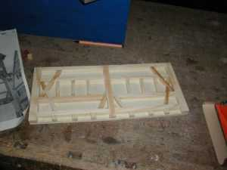 | NUT Klasse 9  Bauen+Wohnen  Fachwerkhaus | 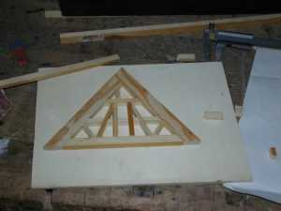
Arbeitsschritte:
- Zeichnen eines Fachwerkhauses auf Papier. Dabei mussten wir beachten, das wir alle Maße dreimal vergrößerten. Es war eine Rechenarbeit, da wir auf jeden Millimeter achten mussten - größere Abweichungen gaben Punktabzug.
- Übertragen des Bauplans auf eine Holzplatte. Ohne richtige Messwerkzeuge ist diese Arbeit fast unmöglich.
- Wir schreiben alle Maße, die wir für unsere Holzbalken benötigten auf und unser Lehrer sägte uns diese nach unseren Wünschen zurecht.
- Bei dem Ablängen mit der Laubsäge passiert es häufig, dass ein Sägeblatt durchreißt. Das Sägen muss erst einmal gelernt sein.
- Beim Aufkleben der Holzbalken muss man darauf achten, dass man nicht zuviel Klebstoff nimmt. Die Balken dürfen nicht verrutschen.
- Wenn alles richtig sitzt kommt der Feinschliff. Die Unebenheiten auf, an oder unter dem Werkstück werden abgefeilt oder geschliffen.
- Nun ist der Rohbau der einzelnen Stockwerke fertig. Es werden die Hohlräume zwischen den Holzbalken ( außer Fenster ) mit Gips gefüllt. Dabei muss man das richtige Mischungsverhältnis beachten. Mit viel Wasser ist der Zement sehr flüssig und man kann alle Stellen ohne Hohlräume auszementieren. Die Oberfläche wird aber nicht glatt, der Gips klebt an der Spachtel. Wenn wenig Wasser darin ist, ist der Gips schwerer zu bearbeiten- die Oberfläche wird aber eben.
- Nach dieser Arbeit ist das Fachwerkhaus nun fast vollständig; es fehlt nur noch die Bemalung und der Zusammenbau der einzelnen Stockwerke.
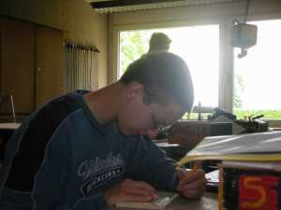

Im Klasse 9 gibt es das Thema Bauen und Wohnen. Die Schüler haben die Aufgabe ein Fachwerkhaus, das sie von ihrem Lehrer auf einem Blatt ausgeteilt bekommen haben im Maßstab 3:1 nachzubauen.
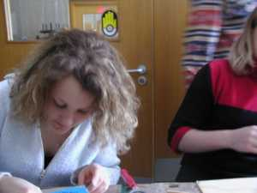

Wichtig ist bei dieser Arbeit, dass der Bauplan, der zuerst auf Papier vorgezeichnet wird, genau stimmt. Die Maße müssen auf den Millimeter genau sein. Sonst gibt es Punktabzug.
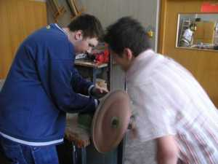

Das Zurechtsägen der einzelnen Holzteile erfordert Geschicklichkeit. Wenn man zuviel oder zuwenig wegschleift, passen die Hölzer später auf dem Holzbrett nicht aneinander und es entstehen Spalten.

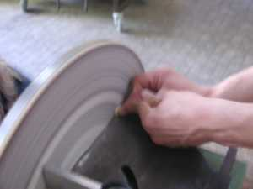
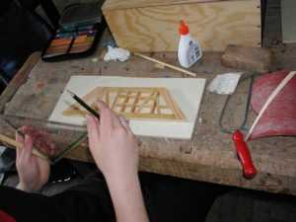
Das Holz muss leicht bearbeitbar sein, es darf nicht zu weich und auch nicht zu hart sein.

Dann kommt das mühsame Aufkleben der Holzteile. Handwerkliches Geschick sollen geschult werden. Wichtig ist Konzentration und zügiges Arbeiten.
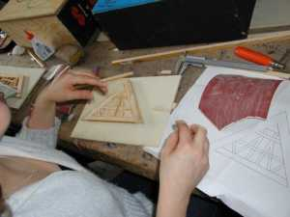
Mit der richtigen Menge Klebstoff halten die Holzteile schnell aneinander.

Nun fehlt nur noch der Feinschliff an den Fachwerkstockwerken. Kleine und große Unebenheiten an dem Werkstück werden abgefeilt oder abgesägt. Dazu eignet sich die Rundfeile bzw. die Laubsäge.
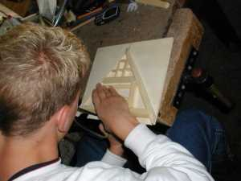

Bei ein paar Schülern riss das Sägeblatt, das kommt häufiger vor. Sägen muss gelernt sein.

Nach getaner Arbeit sahen unsere Fachwerkstockwerke dann ungefähr so aus und waren zur Benotung bereit.
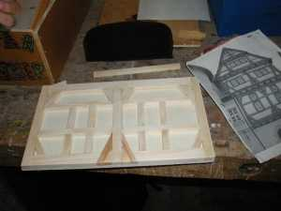

By Michael Steißlinger

